Муниципальное бюджетное общеобразовательное учреждение «Многопрофильный лицей №185» Советского района г. Казани
Республика Татарстан, г. Казань

Радиационный мониторинг территории и объектов г. Казани

Работу выполнила:
Шаронова Вероника Александровна, 8 класс

Руководитель:
Фасхутдинова Регина Ришатовна, учитель биологии Муниципального бюджетного общеобразовательного учреждения «Многопрофильный лицей №185» Советского района г. Казани

2022

Содержание

Введение | 4
- Понятие радиоактивность | 5
- Радиационный фон | 8
- Основные единицы измерения ионизирующих излучений | 10
- Влияние радиоактивного излучения на организм человека | 10
- Радиационная обстановка на территории Республики Татарстан | 13
Методика исследований | 16
Результаты исследований и их обсуждение | 17
Выводы | 20
Список литературы | 21
Приложение | 22

Введение

Население нашей планеты постоянно подвергается внешнему и внутреннему облучению. Дозы этого облучения в зависимости от уровней космического излучения и содержания естественных и антропогенных радионуклидов в литосфере, гидросфере, атмосфере и биосфере различаются в широком диапазоне [3].
Естественная радиоактивность как фактор внешней среды в развитии органического мира является одним из источников энергии, обеспечивающим филогенез растительных и животных организмов. Естественный радиационный фон является основным компонентом РФ. Его формируют внешние источники внеземного происхождения (космическое излучение); внешние источники земного происхождения (природная радиоактивность); т. е. радионуклиды, присутствующие земной коре, воде, воздухе; внутренние источники – радионуклиды естественного происхождения, содержащиеся в организме человека. Изучение действия малых доз ионизирующего облучения на живые объекты стало одной из центральных проблем радиобиологии. Это объясняется интенсивным развитием атомной энергетики и постоянно расширяющимся использованием искусственных радионуклидов в деятельности человека [1].
С началом широкого испытания ядерного оружия возникло глобальное загрязнение биосферы искусственными радионуклидами. К нему присоединяются загрязнения локального, регионального и глобального характера обусловленные отходами предприятий ядерной энергетики и источники ионизирующих излучений, используемых в научных целях, в медицине и в народном хозяйстве. Значительное загрязнение окружающей среды возникает в результате аварий на АЭС.
Главной целью радиационной безопасности является охрана здоровья населения от вредного воздействия ионизирующего излучения путем соблюдения основных принципов и норм радиационной безопасности без необоснованных ограничений полезной деятельности при использовании излучения в различных областях хозяйства, в науке и медицине. Для оценки состояния радиационной безопасности используется показатель радиационного риска. В наибольшей степени этот риск характеризует суммарная годовая накопленная эффективная доза от всех источников излучения. Значимость каждого источника излучения следует оценивать по его вкладу в суммарную эффективную дозу.
В Российской Федерации облучение отдельных лиц и персонала любых производств, не связанных с профессиональным использованием источников ионизирующих излучений, регламентируется положениями федеральных законов: «О радиационной безопасности населения», «О санитарно-гигиеническом благополучии населения», «Об охране окружающей среды», и нормативными документами «Нормы радиационной безопасности» (НРБ- 5 99/2009), «Гигиенические требования по ограничению облучения населения за счет источников ионизирующего излучения» (СанПиН 2.6.1.2800-10).
Согласно Федеральному закону "О радиационной безопасности населения" от 09.01.1996 N 3-ФЗ (последняя редакция): «Граждане Российской Федерации, иностранные граждане и лица без гражданства, проживающие на территории Российской Федерации, имеют право на радиационную безопасность. Это право обеспечивается за счет проведения комплекса мероприятий по предотвращению радиационного воздействия на организм человека ионизирующего излучения выше установленных норм, правил и нормативов, выполнения гражданами и организациями, осуществляющими деятельность с использованием источников ионизирующего излучения, требований к обеспечению радиационной безопасности» [4].
Принимая во внимание потенциальную угрозу жизни и здоровью населения, проведение радиационного мониторинга мест массового скопления и проживания людей, в особенности детей, является актуальным.
По данным ФГБУ «УГМС Республики Татарстан» наблюдения за радиационным загрязнением окружающей среды на территории Республики Татарстан осуществляет на 17 авиа- и метеорологических станциях путем ежедневного измерения мощности экспозиционной дозы (МЭД) гамма-излучения на местности.
Учитывая увеличивающиеся темпы строительства жилья и объектов социальной сферы в г. Казани, крайне важно проведение исследований радиоактивности экосистем в новых жилых комплексах города, где ранее не проводились систематические наблюдения.
В связи с этим целью работы являлось оценка радиационной безопасности территории и некоторых объектов жилого комплекса г. Казани, территории вблизи некоторых крупных предприятий г. Казани, а также зон рекреации.
В задачи исследования входило:
- Проведение измерений радиоактивности на территории нового жилого комплекса «Весна» г. Казани на открытом воздухе и внутри строений – жилых домов, в образовательных организациях – детские сады и многопрофильный лицей №185;
- Проведение измерений радиоактивности на открытом воздухе вблизи крупных промышленных предприятий г. Казани – ПАО «Оргсинтез» и ОАО КАПО им. С.П. Горбунова;
- Проведение измерений радиоактивности на территории зоны рекреации – санаторий «Крутушка», расположенном вблизи хранилища радиоотдходов в Высокогорском районе Казани.
Исследования проводили в течение 2021 г.

- Понятие радиоактивности
Термин «радиация» происходит от латинского слова radius и означает луч. В самом широком смысле слова радиация охватывает все существующие в природе виды излучений — радиоволны, инфракрасное излучение, видимый свет, ультрафиолет и, наконец, ионизирующее излучение. Все эти виды излучения, имея электромагнитную природу, различаются длиной волны, частотой и энергией [5].
Каждый раз, когда на пути излучения возникает барьер, оно передает часть или всю свою энергию этому барьеру. И от того, насколько много энергии было передано и поглощено в организме, зависит конечный эффект облучения. Всем известны удовольствие от бронзового загара и огорчение от тяжелейших солнечных ожогов. Очевидно, что переоблучение любым видом радиации чревато неприятными последствиями. Для здоровья человека наиболее важны ионизирующие виды излучения. Проходя через ткань, ионизирующее излучение переносит энергию и ионизирует атомы в молекулах, которые играют важную биологическую роль. Поэтому облучение любыми видами ионизирующего излучения может так или иначе влиять на здоровье [5].
Радиоактивность (процесс ядерного распада) – физический процесс самопроизвольных превращений атомных ядер. Исходное ядро называется материнским, или родительским ядром. Соответствующий радионуклид также называется материнским (родительским). Ядро, образовавшееся в результате радиоактивного превращения, называют дочерним ядром, или ядром-потомком. Аналогичное наименование имеет и образующийся радионуклид. Материнское и дочернее ядра, а также состоящие из них радионуклиды, называются генетически связанными. Если дочернее ядро оказывается радиоактивным, то говорят о цепочках радиоактивных превращений, или о радиоактивных рядах (семействах). Все элементы в радиоактивных рядах также называются генетически связанными [6].
Предложенная Э. Резерфордом в 1911 году ядерная (планетарная) модель строения атома сводится к следующим положениям [7]:
- атом состоит из положительно заряженного ядра и движущихся вокруг него электронов;
- более 99,96% массы атома сосредоточено в его ядре;
- диаметр ядра примерно в сто тысяч раз меньше диаметра самого атома.

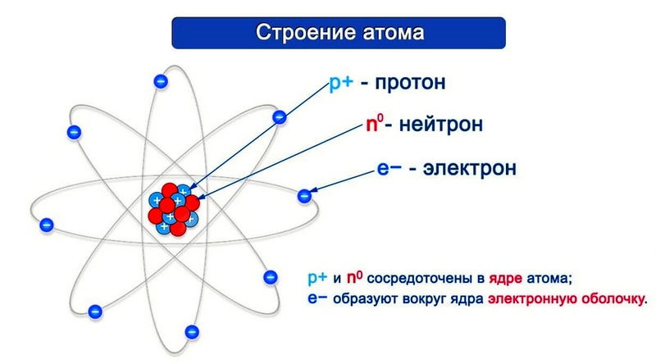

К основным радиоактивным явлениям относятся a-распад, ß±-превращения (распады) и y-излучение.
При альфа-распаде (обозначается a) ядро атома испускает ядро 4He, называемое a-частицей.
К явлениям ß-превращений относятся следующие самопроизвольные процессы:
ß—превращение (ß--распад) - самопроизвольное испускание ядром пары частиц «электрон и антинейтрино электронное»;
ß+-превращение (ß+-распад) - самопроизвольное испускание ядром пары частиц «позитрон и нейтрино электронное»;
е-захват, электронный захват (e) - явление самопроизвольного захвата электрона атомарной электронной оболочки с испусканием электронного нейтрино;
y-излучение (y) – процесс самопроизвольного испускания ядром фотона (или нескольких фотонов) со значениями энергии, при которых данное фотонное излучение считается ионизирующим.

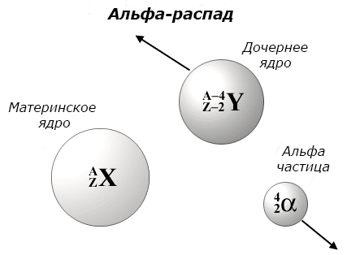

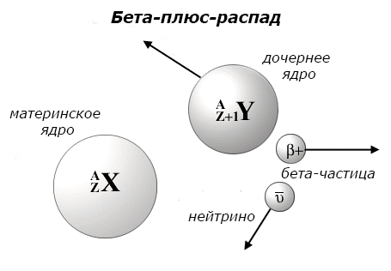
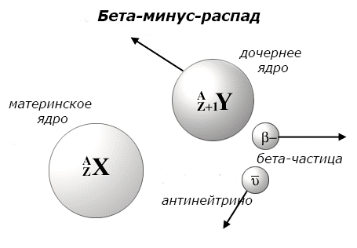

При каждом акте распада высвобождается энергия, которая и передается в виде излучения.
- Альфа-излучение – это тяжелые положительно заряженные частицы, состоящие из двух протонов и двух нейтронов, крепко связанных между собой. В природе альфа-частицы возникают в результате распада атомов тяжелых элементов, таких как уран, радий и торий. В воздухе альфа-излучение проходит не более пяти сантиметров и, как правило, полностью задерживается листом бумаги или внешним омертвевшим слоем кожи. Однако если вещество, испускающее альфа-частицы, попадает внутрь организма с пищей или вдыхаемым воздухом, оно облучает внутренние органы и становится потенциально опасным.
- Бета-излучение – это электроны, которые значительно меньше альфа-частиц и могут проникать вглубь тела на несколько сантиметров. От него можно защититься тонким листом металла, оконным стеклом и даже обычной одеждой. Попадая на незащищенные участки тела, бета-излучение оказывает воздействие, как правило, на верхние слои кожи. Во время аварии на Чернобыльской АЭС в 1986 году пожарные получили ожоги кожи в результате очень сильного облучения бета-частицами. Если вещество, испускающее бета-частицы, попадет в организм, оно будет облучать внутренние ткани.
- Гамма-излучение – это фотоны, т.е. электромагнитная волна, несущая энергию. В воздухе оно может проходить большие расстояния, постепенно теряя энергию в результате столкновений с атомами среды. Интенсивное гамма-излучение, если от него не защититься, может повредить нетолько кожу, но и внутренние ткани. Плотные и тяжелые материалы, такие как железо и свинец, являются отличными барьерами на пути гамма-излучения.
- Рентгеновское излучение аналогично гамма-излучению, испускаемому ядрами, но оно получается искусственно в рентгеновской трубке, которая сама по себе не радиоактивна. Поскольку рентгеновская трубка питается электричеством, то испускание рентгеновских лучей может быть включено или выключено с помощью выключателя.
- Нейтронное излучение образуется в процессе деления атомного ядра и обладает высокой проникающей способностью. Нейтроны можно остановить толстым бетонным, водяным или парафиновым барьером. К счастью, в мирной жизни нигде, кроме как непосредственно вблизи ядерных реакторов, нейтронное излучение практически не существует.

- Радиационный фон
Под радиационным фоном принято понимать ионизирующие излучения от природных источников космического и земного происхождения, а также от искусственных радионуклидов, рассеянных в биосфере в результате деятельности человека. Радиационный фон воздействует на все население земного шара, имея относительно постоянный уровень. Радиационный фон не включает облучение лиц, работающих с источниками ионизирующего излучения и облучение людей в диагностических и лечебных целях и др. Различают природный (естественный) радиационный фон, технологически измененный естественный радиационный фон, искусственный радиационный фон, обусловленный радиоактивностью продуктов ядерных взрывов, аварий на ядерных установках Естественный радиационный фон представляет собой ионизирующие излучения, действующие на человека на поверхности земли от космического излучения и природных источников земного происхождения, и нередко в литературе отождествляется с понятием радиационный фон. Естественный радиационный фон существует на протяжении всей истории Земли. Следовательно, естественная радиоактивность представляет собой фактор среды, в которой происходит как онтогенетическое, так и филогенетическое развитие организмов.
Природная радиоактивность обусловлена радиоактивными изотопами естественного происхождения, присутствующих во всех оболочках Земли: литосфере, гидросфере, атмосфере и биосфере с момента возникновения нашей планеты.
Наиболее распространенным радиоактивным изотопом земной коры является рубидий-87, содержание которого значительно выше урана, тория и калия-40. Однако радиоактивность калия-40 в земной коре превышает радиоактивность других естественных изотопов
Главным источником поступления во внешнюю среду естественных радиоактивных веществ, к настоящему времени широко распространенных во всех оболочках Земли, являются горные породы, происхождение которых неразрывно связано с включением в их состав всех радиоактивных элементов, возникших в период формирования и развития планеты. Благодаря деструктивным процессам метеорологического, гидрологического, геохимического и вулканического характера, происходящих непрерывно, радиоактивные вещества подверглись широкому рассеиванию.
В целом среднемировой радиационный фон колеблется в пределах 4-24 мкР/час. Есть, однако, такие места, где уровни земной радиации намного выше. В Бразилии в 600 км от Сан-Паулу на морском курорте уровень радиации превышает средний примерно в 600 раз. Гурапари – небольшой город (Бразилия), здесь уровень радиации превышает средний примерно в 150 - 200 раз. Эти города стоят на песках, богатых торием.
В другой части света, на юго-западе Индии 70000 человек живут на узкой прибрежной песчаной полосе, богатой торием. Уровень радиации здесь выше среднемирового в 50 - 100 раз. Иран, город Рамсер: бьют ключи, богатые радием. Уровень радиации здесь превышает среднемировой в 400 раз. Основную дозу облучения от естественных источников радиации земного происхождения организм получает за счет внутреннего поступления их с пищей, водой и воздухом.
Технологически измененный естественный радиационный фон представляет собой ионизирующие излучения от естественных источников, претерпевших определенные изменения в результате деятельности человека Например излучение от природных радионуклидов, поступающих в биосферу вместе с извлеченными на поверхность Земли из недр полезными ископаемыми такими как нефть, минеральные удобрения, а также в результате поступления в окружающую среду продуктов сгорания органически топлива, излучения в помещениях, построенных из материалов, содержащих естественные радионуклиды. Сюда же относят дополнительное облучение за счет полетов на современных самолетах, а также облучение в быту, например при ношении часов, на циферблате которых нанесены светосоставы, содержащие естественные радионуклиды.
С началом широкого испытания ядерного оружия возникло глобальное загрязнение биосферы искусственными радионуклидами. К нему присоединяются загрязнения локального, регионального и глобального характера обусловленные отходами предприятий ядерной энергетики и источники ионизирующих излучений, используемых в научных целях, в медицине и в народном хозяйстве. Значительное загрязнение окружающей среды возникает в результате аварий на АЭС. Излучение, обусловленное рассеянными в биосфере искусственными радионуклидами, представляет собой искусственный радиационный фон, который в настоящее время в целом по земному шару добавляет к естественному радиационному фону лишь 1 - 3% [1].

- Основные единицы измерения ионизирующих излучений
Рентген (Р, R) – внесистемная единица экспозиционной дозы фотонного (гамма- и рентгеновского) излучений. Микрорентген – миллионная часть рентгена, мкР.
Поглощённая доза – определяется двумя основными способами. Для малых и средних уровней облучения – применяют единицы Зиверт. Дальше – считают в единицах Грэй.
Зиверт (Зв, Sv) – в системе единиц СИ, поглощенная доза с учётом, в виде коэффициентов, энергии и типов излучения (эквивалентная) и радиочувствительности живых органов и тканей в теле человека (эффективная). 1 зиверт == 100 рентген. Данная единица используется до величин дозы – порядка 1.5 зиверта, для более высоких значений облучения – используют Грэй.
Для оценки влияния ионизирующего облучения на человека – служит величина индивидуальной эффективной дозы (ИЭД, мЗв/чел.) Медицинская компонента, обусловленная использованием ИИИ (источников ион. излучения) в медицинских целях – составляет от 20 до 30%.

- Влияние радиоактивного излучения на организм человека
Человеческий организм не способен с помощью своих органов чувств воспринимать наличие радиоактивных веществ и их излучения (до несмертельных значений), поэтому необходимы специальные измерительные приборы – дозиметрическая и радиометрическая аппаратура.
Повреждений, вызванных в живом организме ионизирующим излучением, будет тем больше, чем больше энергии оно передаст тканям; количество этой энергии называется дозой, по аналогии с любым веществом поступающим в организм и полностью им усвоенным. Дозу излучения организм может получить независимо от того, находится ли радионуклид вне организма или внутри него.
Количество энергии излучения, поглощенное облучаемыми тканями организма, в пересчете на единицу массы называется поглощенной дозой и измеряется в Греях. Но эта величина не учитывает того, что при одинаковой поглощенной дозе альфа-излучение гораздо опаснее (в двадцать раз) бета или гамма-излучений. Пересчитанную таким образом дозу называют эквивалентной дозой; ее измеряют в единицах называемых Зивертами [8].
Следует учитывать также, что одни части тела более чувствительны, чем другие: например, при одинаковой эквивалентной дозе облучения, возникновение рака в легких более вероятно, чем в щитовидной железе, а облучение половых желез особенно опасно из-за риска генетических повреждений.

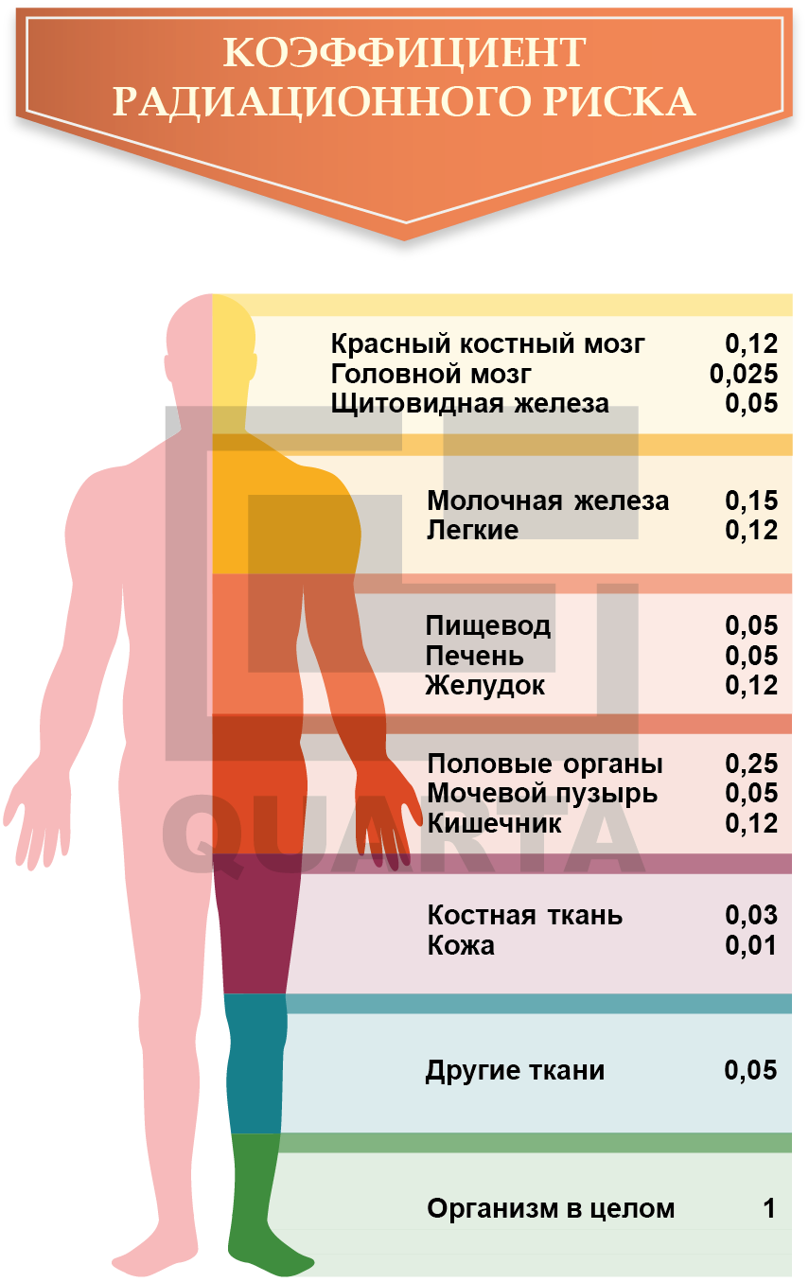

Эффекты воздействия радиации на человека обычно делятся на две категории:
- Соматические (телесные) - возникающие в организме человека, который подвергался облучению.
- Генетические - связанные с повреждением генетического аппарата и проявляющиеся в следующем или последующих поколениях: это дети, внуки и более отдаленные потомки человека, подвергшегося облучению.

Безопасным считается уровень радиации до величины, приблизительно 0.5 микрозиверт в час (до 50 микрорентген в час).
До 0.2 микрозиверт в час (соответствует значениям до 20 микрорентген в час) – это наиболее безопасный уровень внешнего облучения тела человека.
Верхний предел допустимой мощности дозы – примерно 0.5 мкЗв/час (50 мкР/ч).
Сократив время непрерывного нахождения до нескольких часов – люди могут, без особого вреда своему здоровью, перенести излучение мощностью в 10 мкЗ/ч (соответствует 1 миллирентген в час), а при времени экспозиции до нескольких десятков минут – относительно безвредно облучение с интенсивностью до нескольких миллизивертов в час (при медицинских исследованиях – флюорография, небольшие рентгеновские снимки и др.).
Поглощённая доза облучения накапливается в организме, и за всю жизнь, сумма не должна превышать 100-700 мЗв (для жителей высокогорий и районов с повышенной естественной радиоактивностью почв, подземных вод и горных пород – привычные им дозы будут находиться в верхнем пределе допустимых значений).
Средняя годовая доза ионизирующих излучений, и внешних и внутренних источников (вдыхаемый воздух, вода, еда), на человека, приблизительно, составляет:
- солнечная радиация и космические лучи – от 0.300 миллизивертов в год
- почва и горные породы – 0.250-0.600 мЗв/г
- жилище, строения – от 0.300
- еда – от 0.020
- вода – от 0.010 до 0.100 мЗв/г (при ежедневном потреблении воды в объёме 2 литра).
- в воздухе (радон 222Rn, торон 220Rn и короткоживущие продукты их распада) – 0.2-2 мЗв/год
В сумме, обычная средняя годовая эффективная эквивалентная доза от естественных внешних источников радиации, действующей на одного человека, составляет 2-3 миллизиверта в год (третья часть, из которых, обусловлена радоном). В зависимости от высоты территории над уровнем моря и геологических условий – фактические значения могут варьировать в широком диапазоне.

Внутренний фон:
- накопленные в костях организма отложения радионуклидов – 0.100-0.500 мЗв/г о д.
- внутреннее облучения за счет калия-40 в организме – 0,100-0,200 мЗв.
- вдыхаемый радон (источник альфа-излуч.) – 0.100-0.500 мЗв/год
В сумме, приблизительно – 3-4 миллизиверта в год на одного человека. Это безопасная суммарная средняя индивидуальная эффективная эквивалентная годовая доза для населения, учитывающая и внешние и внутренние источники облучения (естественные природные, техногенные, медицинские и прочие). В СССР – её величина принималась около 4 мЗв в год (приблизительно 0.4 Р/г).

- Радиационная обстановка на территории Республики Татарстан
По данным Приволжского управления Ростехнадзора, в Республике Татарстан на сегодняшний день насчитывается 178 промышленных объектов с радиацией [9].
По словам председателя Антиядерного общества РТ, одним из источников радиации в нашей республике являются нефтедобывающие комплексы. Нефтедобыча порождает повышенный фон активности. На стенках труб, например, в Альметьевском районе и Бавлах, осаждается соль урана. Там уровень радиации доходит до 500 микрорентген в час. В хранилищах, где хранится нефть, также образуется соль, которая имеет повышенный фон.
В Республике Татарстан существует хранилище радиоактивных отходов около в Крутушках — в нескольких десятках километров от черты Казани. Хранилище радона в Крутушках появилось в 1964 году. Оно было временным, но на сегодняшний день радон продолжает находиться близ Казани. Хранилище обещали закрыть в 2022 году. По новым данным, закрытие планируется в 2030 году. Рядом с этим местом есть карстовые провалы. По мнению доцента кафедры прикладной экологии КФУ Бадрутдинова О., хранилище не несет никакой опасности, кроме угрозы террористического акта.
В Менделеевске в 20-е годы прошлого века впервые в СССР был получен радий. Сегодня в некоторых местах можно встретить повышенный радиационный фон, который в 10 раз больше нормы. Это примерно 100 микрорентген.
Радиационная обстановка на территории Республики Татарстан формируется в результате воздействия естественных (природных) и искусственных источников радиации, которые вносят свой вклад в радиационный фон. По данным ФГБУ «УГМС Республики Татарстан» наблюдения за радиационным загрязнением окружающей среды на территории Республики Татарстан осуществляет на 17 авиа- и метеорологических станциях путем ежедневного измерения мощности экспозиционной дозы (МЭД) гамма-излучения на местности.
В Республике Татарстан, как и на территории Российской Федерации, загрязнение атмосферы техногенными радионуклидами в настоящее время, в основном, обусловлено ветровым подъемом и переносом радиоактивной пыли с поверхности почвы, загрязненной в предыдущие годы в процессе глобального выведения из стратосферы продуктов ядерного оружия, испытания которого проводились на полигонах планеты в 1954-1980 гг., наличием загрязненных зон, появившихся в результате аварий на атомной электростанции и других предприятиях топливно-энергетического комплекса. Кроме техногенных, в атмосфере содержатся радионуклиды естественного, природного происхождения. В основном, это рассеянные в земной коре калий, радий, торий и продукты их радиоактивного распада. Эти радионуклиды содержатся повсюду: в воздухе, почве, растительности, воде, в строительных и промышленных материалах, зданиях и сооружениях, в кормах и пищевых продуктах. Продукты радиоактивного распада радия и тория — инертные газы радон и торон — выделяются из почвы в воздух. При распаде радона и торона в воздухе возникают атомы, которые тут же оседают на частицы атмосферной пыли. Поэтому в атмосферной пыли всегда содержатся радионуклиды. Именно ее радиоактивность измеряется в пробах атмосферных выпадений, отобранных с помощью планшета. Согласно данным Управления Федеральной службы по надзору в сфере защиты прав потребителей и благополучия человека по Республике Татарстан, радиационная обстановка на территории Республики Татарстан спокойная, стабильная. Средние значения естественного гамма-фона не превышают данных многолетних наблюдений [2].

Методика исследований

Казань — город в Российской Федерации, столица Республики Татарстан, крупный порт на левом берегу реки Волги, при впадении в неё реки Казанки. Один из крупнейших экономических, политических, научных, культурных и спортивных центров России, второй по величине город Поволжского экономического района (после Самары). Казанский кремль, входящий в число объектов Всемирного наследия ЮНЕСКО, и тысячелетняя история делают Казань одним из наиболее посещаемых туристами городов России. Казань расположена на левом берегу р. Волги, при впадении в неё р. Казанки. Благодаря выгодному географическому расположению, Казань издавна была торговым посредником между Востоком и Западом. Географические координаты: 55°47′ с. ш. 49°06′ в. д. (координаты так называемого «нулевого километра»). Протяжённость в меридианном направлении — 29 км, в широтном — 31 км [2].
Исследования проводили на открытом воздухе и зданиях в жилом комплексе «Весна» г. Казань, на открытом воздухе вблизи промышленных объектов г. Казань – ПАО «Казаньоргсинтез», ОАО КАПО им. С.П. Горбунова, в санатории «Крутушка».
Жилой комплекс «Весна» расположен в восточной части Казани у Мамадышского тракта. До центра города можно доехать за 10-15 минут, столько же займет прямой путь до федеральной трассы М-7 «Волга» Москва-Уфа. Внутренняя инфраструктура включает среднюю школу на 1500 учеников, два детских сада по 340 мест каждый, объекты на первых этажах домов и отдельные торговые центры.
Жилой квартал «Весна» состоит из восьми многосекционных 10-этажных бескаркасных монолитных корпусов и пяти 19-этажных монолитно-каркасных башен. Каждый многосекционный дом выстроен по периметру прямоугольника, образуя форму каре в плане, и включает одно-, двух- и трехкомнатные квартиры площадью от 26 до 90 кв. м. Наружные стены несущие, выполнены из кирпича, утеплены и облицованы керамогранитными плитами. Внутренние территории обустроены по принципу «двор без машин». В высотных башнях применена монолитно-каркасная технология строительства и представлены только однокомнатные квартиры 25-47 кв. м и двухкомнатные 46 кв. м. Крышные газовые котельные обеспечивают автономное отопление. Первые этажи занимают коммерческие помещения с объектами инфраструктуры, подвалов и технических этажей нет. Внутри комплекса создан парка площадью 4,5 гектар с прогулочными и велосипедными дорожками, лыжными трассами, скейтпарком и зонами для отдыха, игр и спорта. Парковочные места расположены в подземных гаражах и на открытых гостевых автостоянках [10].
Радиоактивность на территории ЖК «Весна» измеряли:
- на открытом воздухе – 10 точек измерений
- внутри жилых домов (площадка около лифта) – 10 точек измерений.
- внутри лицея №185 – 15 точек измерений.
Радиоактивность на территории ПАО «Казаньоргсинтез» измеряли:
- вблизи проходной – 1 точка измерений.
- по периметру объекта, где не запрещен проход – 3 точки измерений.
Радиоактивность на территории ОАО КАПО им. С.П. Горбунова измеряли:
- вблизи проходной – 1 точка измерений.
- по периметру объекта, где не запрещен проход – 3 точки измерений.
Санаторий «Крутушка» основан в 1968 г., расположен в 25 км от г. Казани на территории государственного природного заказника «Голубые озера». В относительной близости от санатория находится хранилище радиоотдходов в Высокогорском районе Казани, бывшее подразделение ФГУП "КАЗАНСКИЙ СПЕЦКОМБИНАТ "РАДОН".
Радиоактивность измеряли:
- вблизи входа на территорию санатория – 1 точка измерений.
- по периметру объекта – 3 точки измерений.
Радиоактивность измеряли с помощью профессионального дозиметра Соэкс Квантум (Quantum).
Ключевой особенностью профессионального дозиметра Квантум является наличие в нем сразу двух газоразрядных датчиков Гейгера. Это повышает уровень чувствительности к радиационному излучению. Модель зарегистрирована в государственном реестре средств измерений под номером 62619-15.
Для получения достоверных результатов в каждой точке измерения проводили трехкратный замер радиоактивности. Далее определяли среднее арифметическое из трех значений.

Результаты исследований и их обсуждение

При анализе радиоактивности нами определялась эквивалентная доза, которая характеризует биологический эффект организма ионизирующими излучениями.
Зизверт (русское обозначение: Зв; международное: Sv) – единица измерения эквивалентной дозы ионизирующего излучения в Международной системе единиц (СИ), используется в радиационной безопасности с 1979 года. Безопасным считается уровень радиации до величины, приблизительно 0,5 микрозиверт в час.
По данным таблицы 1 все показатели радиоактивности находились в безопасной области и были существенного ниже установленной границы – в 4,5-7,1 раза. Значения меду различными точками измерений радиоактивности существенно не отличались.

Таблица 1 – Эквивалентная доза ионизирующего излучения на открытом воздухе, мкЗ/ч
Место измерения | 1 измерение | 2 измерение | 3 измерение | Среднее
ул. Фикрята Табеева, д. 4  лицей №185 | 0,07 | 0,08 | 0,07 | 0,07
ул. Умырзая 55.790146° 49.253596° | 0,10 | 0,10 | 0,10 | 0,10
ул. Удивительная 55.795669° 49.249422° | 0,08 | 0,09 | 0,08 | 0,08
Парк «Весна»  55.790509° 49.246849° | 0,10 | 0,10 | 0,07 | 0,09
ул. Азата Аббасова 55.79671° 49.244034° | 0,08 | 0,09 | 0,10 | 0,09
ул. Азата Аббасова 55.796384° 49.244097° | 0,07 | 0,08 | 0,08 | 0,08
ул. Фикрята Табеева  55.791975° 49.253424° | 0,09 | 0,10 | 0,10 | 0,10
Парк «Весна»  55.793694° 49.243846° | 0,08 | 0,08 | 0,09 | 0,08
ул. Фикрята Табеева, д. 2  детский сад №158 | 0,08 | 0,09 | 0,10 | 0,09
детский сад Науруз №159 | 0,08 | 0,08 | 0,08 | 0,08
ПАО «Казаньоргсинтез»  проходная | 0,08 | 0,08 | 0,08 | 0,08
ПАО «Казаньоргсинтез»  55.870493° 49.002518° | 0,09 | 0,09 | 0,08 | 0,09
ПАО «Казаньоргсинтез»  55.871071° 49.001403° | 0,08 | 0,09 | 0,08 | 0,08
ПАО «Казаньоргсинтез»  55.862112° 48.987627° | 0,10 | 0,10 | 0,07 | 0,09
ПАО «Казаньоргсинтез»  55.884588° 49.000758° | 0,09 | 0,09 | 0,07 | 0,08
ОАО КАПО им. С.П. Горбунова  проходная | 0,10 | 0,10 | 0,09 | 0,09
ОАО КАПО им. С.П. Горбунова  55.863830° 49.116189° | 0,07 | 0,09 | 0,09 | 0,08
ОАО КАПО им. С.П. Горбунова  55.857713° 49.113528° | 0,10 | 0,08 | 0,08 | 0,09
ОАО КАПО им. С.П. Горбунова  55.856942° 49.125287° | 0,09 | 0,08 | 0,08 | 0,08
Санаторий «Крутушка»  Входная группа | 0,09 | 0,09 | 0,08 | 0,09
Санаторий «Крутушка»  55.928208° 49.201383° | 0,08 | 0,10 | 0,10 | 0,09
Санаторий «Крутушка  55.929109° 49.200042° | 0,08 | 0,09 | 0,08 | 0,08
Санаторий «Крутушка»  55.928160° 49.200503° | 0,10 | 0,09 | 0,08 | 0,09

Показатели радиоактивности в различных жилых домах на территории жилого комплекса «Весна» находились в пределах безопасных значений, таблица 1 (Приложение). Также как и в случае значений на открытом воздухе, показатели были в 4,5-7,1 раза ниже установленной безопасной границы.
В помещении лицея №185 была проведена серия измерений в различных помещениях, таблица 2 (Приложение). Полученные результаты были аналогичными показателям на открытом воздухе и в многоквартирных жилых домах, при этом значения эквивалентной дозы ионизирующего излучения находились в пределах 0,07-0,12 мкЗ/ч, что значительно ниже 0,5 мкз/ч – безопасной эквивалентной дозы. В муниципальном бюджетном общеобразовательном учреждении «Многопрофильный лицей №185», уровень радиоактивности по показателю эквивалентной дозы ионизирующего излучения находился в пределах безопасных значений. Это свидетельствует о соблюдении норм радиационной безопасности при строительстве объектов – многоквартирных жилых домов и объектов социальной инфраструктуры.
Полученные результаты согласуются с данными, представленными в Государственном докладе «О состоянии природных ресурсов и об охране окружающей среды Республики Татарстан в 2019 году» по г. Казани.

Выводы

Радиационная безопасность населения – состояние защищенности настоящего и будущих поколений людей от вредного для их здоровья воздействия ионизирующего излучения. Обеспечение радиационной безопасности крайне важно в местах постоянного проживания и нахождения людей, в особенности детей. Важно проведение радиационного мониторинга объектов на постоянной основе для быстрого реагирования на возможные изменения ситуации.
- По результатам проведённых исследований территория жилого комплекса «Весна» является безопасной: значения эквивалентной дозы ионизирующего излучения находились в пределах 0,07-0,12 мкЗ/ч, что значительно ниже 0,5 мкЗ/ч – безопасной эквивалентной дозы. Исследованные жилые многоквартирные дома построены с соблюдением норм радиационной безопасности. Муниципальное бюджетное общеобразовательное учреждение «Многопрофильный лицей №185» построено и эксплуатируется с соблюдением норм радиационной безопасности и не представляет угрозы жизни и здоровью учащихся.
- Территория вблизи крупных промышленных предприятий г. Казани – ПАО «Оргсинтез» и ОАО КАПО им. С.П. Горбунова соответствует нормам радиационный безопасности населения: значения эквивалентной дозы ионизирующего излучения находились в пределах 0,07-0,10 мкЗ/ч.
- Территория зоны рекреации – санаторий «Крутушка» соответствует нормам радиационный безопасности населения: значения эквивалентной дозы ионизирующего излучения находились в пределах 0,07-0,10 мкЗ/ч.

Список литературы

- Бадрутдинов О.Р., Тюменев Р.С., Шуралев Э.А., Мукминов М.Н. Радиоактивность экосистем / О.Р. Бадрутдинов, Р.С. Тюменев, Э.А. Шурлев, М.Н.Мукминов. – Казань: Казан. ун-т, 2017. - 201 с
- Государственный доклад «О состоянии природных ресурсов и об охране окружающей среды Республики Татарстан в 2019 году». – 2020. – 406 с.
- Корунова В.О. Экологические проблемы большого города: восприятие экологической ситуации горожанами (на примере г. Казань) / Научные труды центра перспективных экономических исследований. Учредители: Центр перспективных экономических исследований Академии наук Республики Татарстан (Казань). – 2016. - №11. – С. 184-190.
- Федеральный закон "О радиационной безопасности населения" от 09.01.1996 N 3-ФЗ.
- http://en.ibrae.ac.ru/russian/chernobyl-3d/nature/Radiation.htm
- https://ru.polimaster.com/resources/radiation-basics/radioactivity
- https://www.yaklass.ru/p/himija/89-klass/periodicheskii-zakon-i-stroenie-atomov-163960/stroenie-iadra-atoma-173651/re-acf8d906-d1d6-498e-8b41-a3ecaca10fcc
- https://www.quarta-rad.ru/useful/vse-o-radiacii/radiaciya/
- https://inkazan.ru/news/society/21-06-2019/radioaktivnyy-tatarstan-gde-mozhno-poymat-rentgeny
- https://zhk-vesna-kazan.cian.ru/

ПРИЛОЖЕНИЕ

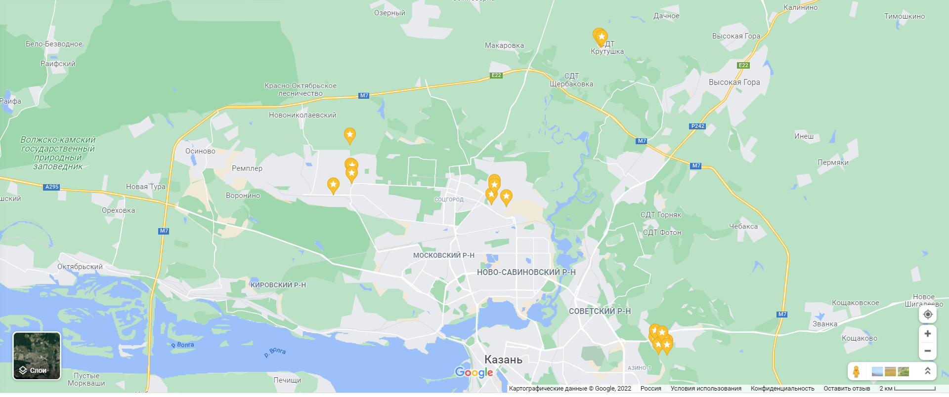
Рисунок 1 – Общий вид точек проведения измерений радиоактивности (отмечено звездочками).

Таблица 1 – Эквивалентная доза ионизирующего излучения в жилых домах, мкЗ/ч

Место измерения | 1 измерение | 2 измерение | 3 измерение | Среднее
ул. Азата Аббасова, д. 12 | 0,07 | 0,07 | 0,07 | 0,07
ул. Фикрята Табеева, д. 5 | 0,10 | 0,10 | 0,10 | 0,10
ул. Азата Аббасова, д. 10 | 0,08 | 0,09 | 0,09 | 0,09
Selgros | 0,07 | 0,09 | 0,08 | 0,08
ул. Фикрята Табеева, д. 1 | 0,10 | 0,10 | 0,11 | 0,10
ул. Фикрята Табеева, д. 7 | 0,09 | 0,11 | 0,10 | 0,10
ул. Фикрята Табеева, д. 9 | 0,07 | 0,09 | 0,10 | 0,09
ул. Азата Аббасова, д. 3 | 0,10 | 0,10 | 0,10 | 0,10
ул. Азата Аббасова, д. 5 | 0,08 | 0,09 | 0,09 | 0,09
ул. Фикрята Табеева, д. 11 | 0,09 | 0,10 | 0,10 | 0,10

Таблица 2 – Эквивалентная доза ионизирующего излучения в лицее №185, мкЗ/ч

Место измерения | 1 измерение | 2 измерение | 3 измерение | Среднее
Кабинет директора | 0,09 | 0,09 | 0,08 | 0,09
Актовый зал | 0,11 | 0,10 | 0,10 | 0,10
Столовая на 2 этаже | 0,09 | 0,09 | 0,09 | 0,09
Столовая на 3 этаже | 0,08 | 0,08 | 0,08 | 0,08
Холл на 1 этаже | 0,11 | 0,11 | 0,12 | 0,11
Холл на 2 этаже | 0,07 | 0,09 | 0,10 | 0,09
Холл на 3 этаже | 0,11 | 0,09 | 0,10 | 0,10
Холл на 4 этаже | 0,09 | 0,09 | 0,10 | 0,09
Раздевалка | 0,10 | 0,10 | 0,10 | 0,10
Кабинет биологии 4 этаж | 0,08 | 0,09 | 0,09 | 0,09
Спортивный зал | 0,09 | 0,09 | 0,10 | 0,09
Туалет женский на 1 этаже | 0,08 | 0,08 | 0,08 | 0,08
Туалет мужской на 1 первом этаже | 0,08 | 0,08 | 0,07 | 0,08
Серверная на 1 этаже | 0,08 | 0,08 | 0,08 | 0,08
Лифт | 0,12 | 0,12 | 0,12 | 0,12

